МИНИСТЕРСТВО ОБРАЗОВАНИЯ И НАУКИ УКРАИНЫ
ОДЕССКИЙ НАЦИОНАЛЬНЫЙ МОРСКОЙ УНИВЕРСИТЕТ

КОРАБЛЕСТРОИТЕЛЬНЫЙ ФАКУЛЬТЕТ

Кафедра «Информационные технологии»

«Методы и средства искусственного интеллекта»

РГЗ №1

«Представление знаний семантическими сетями»

Выполнил:
студент КСФ
IV курса 2 группы
Скрыпник В.В.

Проверил:
Гунченко Ю.А.

Одесса 2015
Предметная область: Животные
Понятия:
Млекопитающие
Кошка
Шерсть
Медведь
Кит
Вода
Рыбы
Животное
Позвоночник
Отношения:
Тип «Множество — Подмножество» ( Есть (1))
Тип «Функциональные связи»: Имеет (2),
Тип «Функциональные связи»: Живет в (3),
Семантическая сеть:

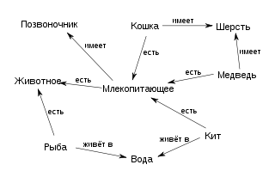

Модель БД для хранения понятий и отношений
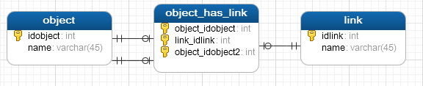
Возможности программы:
Запросы к семантической сети:
1.Запрос связи (Живет в)
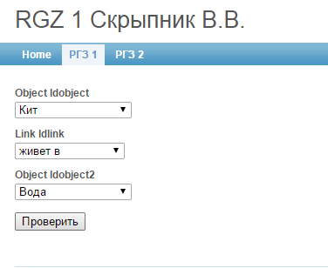
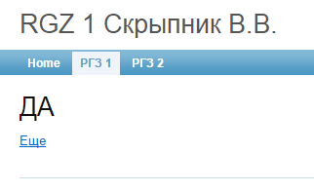

Выводы: Во время выполнения данного расчетно-графического задания были рассмотрены понятия база знаний, семантическая сеть, фундаментальные типы отношений между узлами.

Листинг кода:
<?php
class SiteController extends Controller
{
/**
* Declares class-based actions.
*/
public function actions()
{
return array(
// captcha action renders the CAPTCHA image displayed on the contact page
'captcha'=>array(
'class'=>'CCaptchaAction',
'backColor'=>0xFFFFFF,
),
// page action renders "static" pages stored under 'protected/views/site/pages'
// They can be accessed via: index.php?r=site/page&view=FileName
'page'=>array(
'class'=>'CViewAction',
),
);
}
/**
* This is the default 'index' action that is invoked
* when an action is not explicitly requested by users.
*/
public function actionIndex()
{
$this->render('index');
}
public function actionRgz1(){
$model = new ObjectHasLink();
if(!empty($_POST['ObjectHasLink'])){
$obj1 = $_POST['ObjectHasLink']['object_idobject'];
$obj2 = $_POST['ObjectHasLink']['object_idobject2'];
$link = $_POST['ObjectHasLink']['link_idlink'];
$res = $this->hasLink($obj1, $link, $obj2);
$this->render('result', array('result'=>$res));
}else
$this->render('rgz1', array('model' => $model));
}
private function hasLink($obj1, $link, $obj2)
{
$model = ObjectHasLink::model()->find('object_idobject2 = :object_idobject2 and link_idlink = :link_idlink and object_idobject = :object_idobject',
array(':object_idobject2' => $obj2, ':link_idlink' => $link, ':object_idobject' => $obj1));
if ($model == null)
return false;
else
return true;
}
/**
* This is the action to handle external exceptions.
*/
public function actionError()
{
if($error=Yii::app()->errorHandler->error)
{
if(Yii::app()->request->isAjaxRequest)
echo $error['message'];
else
$this->render('error', $error);
}
}
/**
* Displays the contact page
*/
public function actionContact()
{
$model=new ContactForm;
if(isset($_POST['ContactForm']))
{
$model->attributes=$_POST['ContactForm'];
if($model->validate())
{
$name='=?UTF-8?B?'.base64_encode($model->name).'?=';
$subject='=?UTF-8?B?'.base64_encode($model->subject).'?=';
$headers="From: $name <{$model->email}>\r\n".
"Reply-To: {$model->email}\r\n".
"MIME-Version: 1.0\r\n".
"Content-Type: text/plain; charset=UTF-8";
mail(Yii::app()->params['adminEmail'],$subject,$model->body,$headers);
Yii::app()->user->setFlash('contact','Thank you for contacting us. We will respond to you as soon as possible.');
$this->refresh();
}
}
$this->render('contact',array('model'=>$model));
}
/**
* Displays the login page
*/
public function actionLogin()
{
$model=new LoginForm;
// if it is ajax validation request
if(isset($_POST['ajax']) && $_POST['ajax']==='login-form')
{
echo CActiveForm::validate($model);
Yii::app()->end();
}
// collect user input data
if(isset($_POST['LoginForm']))
{
$model->attributes=$_POST['LoginForm'];
// validate user input and redirect to the previous page if valid
if($model->validate() && $model->login())
$this->redirect(Yii::app()->user->returnUrl);
}
// display the login form
$this->render('login',array('model'=>$model));
}
/**
* Logs out the current user and redirect to homepage.
*/
public function actionLogout()
{
Yii::app()->user->logout();
$this->redirect(Yii::app()->homeUrl);
}
}

